Государственное автономное профессиональное образовательное учреждение Чувашской Республики
«Чебоксарский экономико-технологический колледж»
Министерства образования и молодежной политики Чувашской Республики

МЕТОДИЧЕСКИЕ УКАЗАНИЯ ДЛЯ ЛАБОРАТОРНЫХ ЗАНЯТИЙ
УПУУ. 11 ФИЗИКА
специальность
среднего профессионального образования
20.02.04 Пожарная безопасность

Разработчик:
Константинова А.В.

Чебоксары 2022
Рассмотрено и одобрено методической цикловой комиссией преподавателей естественнонаучных дисциплин.
Протокол: №____от______________2022 г.
Председатель цикловой комиссии:_______/Н. Н. Иванова/
Разработала: А. В. Константинова

Методические указания по выполнению лабораторных работ и решению задач по предмету «Физика» позволяет студентам всесторонне подготовиться к данной форме занятия.

Содержат описания лабораторных работ и практического занятия, цели их проведения, необходимое оборудование. Объяснение хода выполнения работы сопровождается рисунками экспериментальных установок, расчетными формулами и итоговыми таблицами. Студенты получают четкую последовательность действий, направленную на достижение цели.

Составлены в соответствии с «Рекомендациями по реализации образовательной программы среднего (полного) общего образования в образовательных учреждениях начального профессионального и среднего профессионального образования в соответствии с федеральным базисным учебным планом и примерными учебными планами для образовательных учреждений Российской Федерации, реализующих программы общего образования» (письмо Департамента государственной политики и нормативно-правового регулирования в сфере образования Минобрнауки России от 29.05.2007 № 03-1180) и рабочей программы по предмету «Физика».
Предназначен для студентов всех специальностей и профессий среднего профессионального образования.

СОДЕРЖАНИЕ:

Пояснительная записка

Общие требования
Перечень лабораторных работ
Лабораторная работа №1 Проверка закона Бойля - Мариотта
Лабораторная работа №2 Определение влажности воздуха.
Лабораторная работа №3 Измерение поверхностного натяжения жидкости
Лабораторная работа №4 Определение электроемкости конденсатора.
Лабораторная работа №5 «Определение удельного сопротивления проводника».
Лабораторная работа №6 Определение ЭДС и внутреннего сопротивления источника тока
Лабораторная работа №7 «Исследование зависимости мощности тока от напряжения в лампе накаливания».
Лабораторная работа №8 «Расчет цепей постоянного тока со смешанным соединением проводников».
Лабораторная работа №9 «Определение индуктивности и емкости в цепи переменного тока».
Лабораторная работа №10 Определение показателя преломления стекла.
Лабораторная работа №11 Определение длины световой волны с помощью дифракционной решетки
Общие требования безопасности
Литература

ПОЯСНИТЕЛЬНАЯ ЗАПИСКА

Физика - экспериментальная наука. Целью эксперимента является поиск таких параметров физических явлений, которые можно измерить, получив численные значения и сравнение их с предсказаниями проверяемой теории или гипотезы.
Одним из важных условий достижения осознанных и прочных знаний, умений, навыков студентов по физики является широкое применение в преподавании физического эксперимента, особенно выполняемого самими студентами. На лабораторных занятиях студенты приобретают умения и навыки практического применения физических законов в быту и жизни человека. На таких уроках прослеживается неразрывная связь предмета с другими науками. Такие уроки всегда проходят с интересом, так как на каждом занятии происходит какое-то маленькое исследование, которое связано с жизнедеятельностью человека.
Лабораторные работы являются важным этапом учебного процесса, позволяющим совершенствовать теоретическую и практическую подготовку студентов. Практикум проводится параллельно с теоретическим курсом, что дает возможность глубже и полнее усвоить материал, вникнуть в физические процессы и овладеть законами физики.
Цель методических указаний – оказать помощь студентам в подготовке и выполнении лабораторных работ, а также облегчить работу преподавателя по организации и проведению лабораторных занятий.
Систематическое и аккуратное выполнение всей совокупности лабораторных работ позволит студенту овладеть умениями самостоятельно ставить физические опыты, фиксировать свои наблюдения и измерения, анализировать их делать выводы в целях дальнейшего использования полученных знаний и умений.
Целями выполнения лабораторных работ является:
- обобщение, систематизация, углубление, закрепление полученных теоретических знаний по конкретным темам дисциплины;
- формирование умений применять полученные знания на практике, реализация единства интеллектуальной и практической деятельности;
- развитие интеллектуальных умений у будущих специалистов; аналитических, проектировочных, конструктивных и др.
- выработку при решении поставленных задач таких профессионально значимых качеств, как самостоятельность, ответственность, точность, творческая инициатива.

ОБЩИЕ ТРЕБОВАНИЯ

Для более эффективного выполнения лабораторных работ необходимо повторить соответствующий теоретический материал, а на занятиях, прежде всего, внимательно ознакомиться с содержанием работы и оборудованием.
В ходе работы необходимо строго соблюдать правила по технике безопасности; все измерения производить с максимальной тщательностью; для вычислений использовать микрокалькулятор.
Численное значение физической величины по результатам эксперимента может быть определено лишь с некоторой точностью. Отклонение результата измерения от "истинной" величины называется погрешностью или ошибкой измерения. Измерение какой-либо величины заключается в установлении ее численного значения (т. е. определение того, во сколько раз измеряемая величина больше (меньше) соответствующей величины, принятой за эталон) и погрешности (ошибки) измерения. Как правило, все результаты измерений записываются в таблицу, с обязательным указанием единиц измерения. В настоящее время в учебных заведениях России, рекомендовано использовать международную систему единиц измерения (СИ).
При подстановке числовых значений в расчетные формулы все величины должны быть выражены в основных или производных единицах одной и той же системы единиц, что очень важно, так как только при этом условии в формулах не появятся коэффициенты, зависящие от выбора единиц.
После окончания работы каждый учащийся составляет отчет по следующей схеме:
1. дата, наименование и номер работы;
2. перечень оборудования;
3. схема или зарисовка установки;
4. краткое описание выполнения работы;
5. таблица результатов измерений и вычислений заполняется по ходу работы;
6. расчетная формула, обработка результатов измерений и определение относительной погрешности.
7. вывод, ответы на контрольные вопросы.
Небрежное оформление отчета, исправление уже написанного недопустимо.
В конце занятия преподаватель ставит зачет, который складывается из результатов наблюдения за выполнением практической части работы, проверки отчета, беседы в ходе работы или после нее. Все лабораторные работы должны быть выполнены и защищены в сроки, определяемые программой или календарным планом преподавателя. Студенты, не получившие зачет, к экзамену не допускаются.
Лабораторные работы и практические занятия (ЛПР) - основные виды учебных занятий, направленные на экспериментальное подтверждение теоретических положений и формирование учебных и профессиональных практических умений.

Критерии оценок лабораторных работ
Оценка «5» (отлично) ставится, если обучающийся выполняет работу в полном объеме с соблюдением необходимой последовательности проведения опытов и измерений; самостоятельно и рационально монтирует необходимое оборудование; все опыты проводит в условиях и режимах, обеспечивающих получение правильных результатов и выводов; соблюдает требования правил безопасного труда; в отчете правильно и аккуратно выполняет все записи, таблицы, рисунки, чертежи, графики, вычисления; правильно выполняет анализ погрешностей.
Оценка «4» (хорошо) ставится, если выполнены требования к оценке 5, но было допущено два-три недочета, не более одной негрубой ошибки и одного недочета.
Оценка «3» (удовлетворительно) ставится, если работа выполнена не полностью, но объем выполненной части таков, что позволяет получить правильные результаты и выводы; если в ходе проведения опыта и измерений были допущены ошибки.
Оценка «2» (неудовлетворительно) ставится, если работа выполнена не полностью и объем выполненной части работы не позволяет сделать правильных выводов; если опыты, измерения, вычисления, наблюдения производились неправильно.
Лабораторные работы выполняются по письменным инструкциям, которые приводятся в данном пособии. Каждая инструкция содержит краткие теоретические сведения, относящиеся к данной работе, перечень необходимого оборудования, порядок выполнения работы, контрольные вопросы.
Внимательное изучение методических указаний поможет выполнить работу.

Выписка из инструкции №59 по охране туда при проведении лабораторных работ по физике
- Требования правил безопасности перед началом работы
  - Внимательно изучить содержание и порядок проведения лабораторной работы, а также безопасные приемы ее выполнения.
  - Подготовить к работе рабочее место, убрать посторонние предметы. Приборы и оборудование разместить таким образом, чтобы исключить их падение и опрокидывание.
  - Проверить исправность оборудования, приборов, целостность лабораторной посуды и приборов из стекла.
- Требования правил безопасности при проведении лабораторной работы
  - При выполнении лабораторной работы точно выполнять все указания преподавателя, без его указания не выполнять самостоятельно никаких работ.
  - Соблюдать осторожность при обращении с приборами из стекла и лабораторной посуды, не бросать, не ронять и не ударять их.
  - При сборке электрической схемы использовать провода с наконечниками, без видимых повреждений изоляции, избегать пересечения проводов, источник тока включать в последнюю очередь.
  - Собранную электрическую схему включать под напряжение только после проверки ее преподавателем.
  - Не прикасаться к находящимся под напряжением элементам электрической цепи, к зажимам конденсатора, не производить переключений в цепях до отключения источника тока.
  - Наличие напряжения в цепи проверять только приборами.
  - Не допускать предельных нагрузок измерительных приборов.
  - Не оставлять без надзора не выключенные электрические приборы и устройства.
  - При работе с щелочными аккумуляторами ни в коем случае нельзя их наклонять, пробовать их на искру, прикасаться к зажимам языком, ставить на них посторонние предметы.
  - Не допускать прямого попадания в глаза светового луча от лазера, электрической дуги, проекционных аппаратов.
- Требования правил безопасности по окончании лабораторной работы
  - По окончании работы отключить электрические приборы от источника питания.
  - Привести в порядок рабочее место, сдать преподавателю приборы, оборудование, материалы.

ПЕРЕЧЕНЬ ЛАБОРАТОРНЫХ РАБОТ

№ п/п | Название практических работ | Кол-во часов
 | Проверка закона Бойля- Мариотта | 2
 | Определение влажности воздуха | 2
 | Измерение поверхностного натяжения жидкости. | 2
 | Определение электроемкости конденсатора.
 | Определение удельного сопротивления проводника | 2
 | Определение ЭДС и внутреннего сопротивления источника тока | 2
 | Исследование зависимости мощности тока от напряжения в лампе накаливания | 2
 | Расчет цепей постоянного тока со смешанным соединением проводников | 2
 | Определение индуктивности и емкости в цепи переменного тока | 2
 | Определение показателя преломления стекла | 2
 | Определение длины световой волны с помощью дифракционной решетки | 2

Лабораторная работа № 1
Проверка закона Бойля - Мариотта.
Цель работы: проверка соотношения между изменениями объема и давления определенного количества газа при его изотермическом сжатии.
Оборудование: прозрачная трубка с кранами, мерный цилиндр, измерительная лента.
Порядок выполнения работы.
1. Подготовьте таблицу для записи результатов измерений и вычислений:
2. Измерьте длину воздушного столба в трубке -
3. Закройте один кран и погрузите конец трубки с открытым краном в мерный цилиндр
4. Измерьте длину столба воды, вошедшей в трубку -
5. Измерьте разницу уровней воды в мерном цилиндре и в трубке –
6. Вычислите длину воздушного столба в трубке после сжатия
7. Вычисление гидростатической давление воды
8. Вычисление давление воздуха в трубке после сжатия
9. Вычислите произведения и сделайте вывод о том, насколько точно изменение параметров газа в проделанном опыте соответствует закону Бойля-Мариотта
10. укажите причины, повлиявшие на точность полученных результатов.
Контрольные вопросы
- Почему процесс сжатия воздуха в данной работе можно считать изобарным?
- Какие условия должны выполняться, чтобы, определяя параметры газа, можно было воспользоваться законом Бойля-Мариотта?
- Решите предложенную педагогом задачу.

Лабораторная работа №2
Измерение относительной влажности воздуха
Цель работы: | научиться определять влажность воздуха.
Оборудование: | психрометр; стакан с водой; психрометрическая таблица.
Описание работы. | Психрометр состоит из двух одинаковых термометров, один из которых обмотан тканью. Если водяной пар в воздухе не насыщен, то вода из ткани будет испаряться и показания «влажного» термометра будут меньше, чем сухого. Чем интенсивнее испаряется вода (т. е. чем менее насыщен воздух водяным паром), тем ниже показания «влажного термометра».  По разнице показаний двух термометров можно измерять влажность воздуха. С этой целью составляются так называемые психрометрические таблицы, с помощью которых находят конкретные значения относительной влажности воздуха.
ХОД РАБОТЫ:
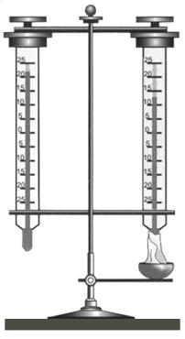
- В начале урока наливают воду в резервуар термометра, обернутого марлей (см. рисунок).
- Выждав 20-25 минут (пока показания влажного термометра перестанут изменяться), записывают показания сухого и влажного термометров в таблицу. (За это время учащиеся могут ознакомиться с устройством приборов, с помощью которых можно определять влажность воздуха).
- С помощью психрометрической таблицы определите относительную влажность воздуха.
- Результаты измерений и вычислений занесите в таблицу.
- Запишите вывод: что вы измеряли и какой получен результат.
t_{сух}, ºC | t_{влаж}, ºC | Δt, ºC | φ, %

Психрометрическая таблица
Показания сухого термометра, °С | Разность показаний сухого и влажного термометров, °С
Показания сухого термометра, °С | 0 | 1 | 2 | 3 | 4 | 5 | 6 | 7 | 8 | 9
Показания сухого термометра, °С | Относительная влажность воздуха, %
0 | 100 | 81 | 63 | 45 | 28 | 11 | — | — | — | —
2 | 100 | 84 | 68 | 51 | 35 | 20 | — | — | — | —
4 | 100 | 85 | 70 | 56 | 42 | 28 | 14 | — | — | —
6 | 100 | 86 | 73 | 60 | 47 | 35 | 23 | 10 | — | —
8 | 100 | 87 | 75 | 63 | 51 | 40 | 28 | 18 | 7 | —
10 | 100 | 88 | 76 | 65 | 54 | 44 | 34 | 24 | 14 | 5
12 | 100 | 89 | 78 | 68 | 57 | 48 | 38 | 29 | 20 | 11
14 | 100 | 90 | 79 | 70 | 60 | 51 | 42 | 34 | 25 | 17
16 | 100 | 91 | 81 | 71 | 62 | 54 | 46 | 37 | 30 | 22
18 | 100 | 91 | 82 | 73 | 65 | 56 | 49 | 41 | 34 | 27
20 | 100 | 92 | 83 | 74 | 66 | 59 | 51 | 44 | 37 | 30
22 | 100 | 92 | 83 | 76 | 68 | 61 | 54 | 47 | 40 | 34
24 | 100 | 92 | 84 | 77 | 69 | 62 | 56 | 49 | 43 | 37
26 | 100 | 92 | 85 | 78 | 71 | 64 | 58 | 51 | 46 | 40
28 | 100 | 93 | 85 | 78 | 72 | 65 | 59 | 53 | 48 | 42
30 | 100 | 93 | 86 | 79 | 73 | 67 | 61 | 55 | 50 | 44

Контрольные вопросы:
1. Почему при продувании воздуха через эфир на полированной поверхности камеры гигрометра появляется роса? В какой момент появляется роса?
2. Почему показания влажного термометра психрометра меньше показаний сухого термометра? При каком условии разность показаний термометра наибольшая?
3. Сухой и влажный термометры психрометра показывают одну и ту же температуру? Какова относительная влажность воздуха?
4. Почему после жаркого дня роса бывает наиболее обильной?
5. Почему перед дождем ласточки летают низко?
6. В помещении объемом 150 м3 влажность воздуха при температуре 20 С равна 30%.Определить массу водяного пара в помещении
Лабораторная работа № 3
Измерение поверхностного натяжения жидкости.
Цель работы: определить коэффициент поверхностного натяжения воды методом отрыва капель.
Оборудование: сосуд с водой, шприц, сосуд для сбора капель.
Порядок выполнения работы:
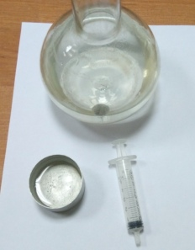
Начертите таблицу:
№  опыта | Масса капель  m, кг | Число капель  n | Диаметр канала шприца  d, м | Поверхностное натяжение  σ, Н/м | Среднее значение поверхностного натяжения  σ_{ср}, Н/м | Табличное значение  поверхностного натяжения  σ_{таб}, Н/м | Относительная погрешность  δ %
1 | 1*10⁻³ |  |  |  |  | 0,072
2… | 2*10⁻³ |  |  |  |  | 0,072
5 | 3*10⁻³ |  |  |  |  | 0,072
- Наберите в шприц 1 мл воды («один кубик»).
- Подставьте под шприц сосуд для сбора воды и, плавно нажимая на поршень шприца, добейтесь медленного отрывания капель. Подсчитайте количество капель в 1 мл и результат запишите в таблицу.
Вычислите поверхностное натяжение по формуле.
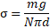
Результат запишите в таблицу.
- Повторите опыт с 3,4,5 мл воды.

Найдите среднее значение поверхностного натяжения
Результат запишите в таблицу.
- Сравните полученный результат с табличным значением поверхностного натяжения с учетом температуры.
- Определите относительную погрешность методом оценки результатов измерений.
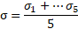
Результат запишите в таблицу.

Контрольные вопросы.
- Почему поверхностное натяжение зависит от рода жидкости?
- Почему и как зависит поверхностное натяжение от температуры?
- Изменится ли результат вычисления поверхностного натяжения, если опыт проводить в другом месте Земли?
- Изменится ли результат вычисления, если диаметр капель трубки будет меньше?
- Почему следует добиваться медленного падения капель?
- Решите предложенную педагогом задачу.

Лабораторная работа №4
Определение электроемкости конденсатора.
Цель работы: изучить устройство плоского конденсатора и рассчитать его электроёмкость.
Оборудование: 1) пластинки металлические – 2 шт. , 2) пластика стеклянная, 3) штангенциркуль, 4) линейка измерительная
Ход работы:
1. Соберите из двух металлических пластин и одной стеклянной плоский конденсатор.
2. Разберите плоский конденсатор, измерьте длину и ширину металлической пластины линейкой.
Прямоугольные | Круглые
 | R
b | d
3. Абсолютную погрешность измерений длинны и ширины полагают равной 1мм.
4. Рассчитайте площадь пластин.
Прямоугольные | Круглые
5. Вычислите абсолютную погрешность площади пластин S по формуле
Прямоугольные | Круглые
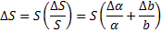 | 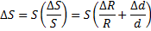
6. Измерьте штангенциркулем толщину стеклянной пластины.
d=?
7. Абсолютную погрешность измерения толщины принимают равной цене деления нониуса штангенциркуля.
8. Запишите относительную диэлектрическую проницаемость стеклянной пластинки
9. Рассчитайте электроемкость плоского конденсатора с диэлектриком по формуле
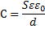
10. Вычислите относительную погрешность косвенного измерения электроемкости
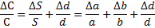
11. Найдите абсолютную погрешность определения электроемкости плоского конденсатора представьте в виде
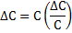
12. окончательный результат определения электроемкости плоского конденсатора представьте в виде
Контрольные вопросы
- Что такое электроемкость?
- Дайте определение конденсатора. Какие они бывают?
- Запишите формулы вычисления электроемкости с пояснением .
- Типы соединения конденсаторов.
- Применение конденсаторов.
- Решите предложенную педагогом задачу.

Лабораторная работа №5
Определение удельного сопротивления проводника.
Цель: научиться опытным и расчетным путем определять удельное сопротивление проводника.
Оборудование 1. Источник тока. 2. Амперметр. 3. Вольтметр. 4. Реостат. 5. Ключ. 6. Соединительные провода. 7. Линейка. 8. Штангенциркуль.
Порядок выполнения работы
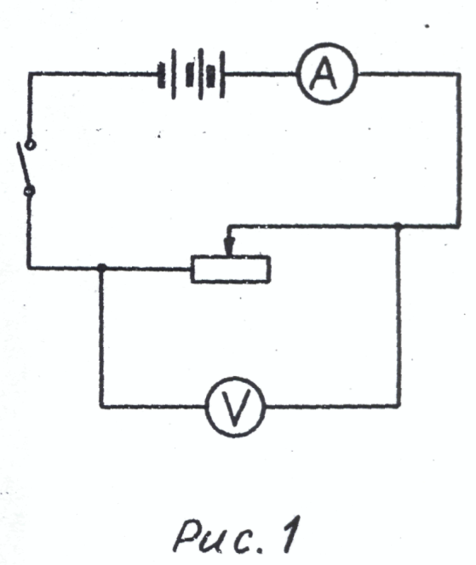
1. Составить электрическую цепь согласно схеме.
2. Поставить ползунок реостата примерно в среднее положение.
Замкнуть электрическую цепь, снять показания амперметра и вольтметра.
I=
u =
3. Рассчитать сопротивление проводника по формуле:
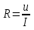
4. Штангенциркулем измерить диаметр реостата.
D =
5. Подсчитать число витков проволоки, введенных в электрическую цепь.
n=
6. Определить длину провода, по которому течет ток по формуле:
ℓ=π·D·n =
π=3,14
7. Измерить линейкой длину части реостата, введенной в электрическую цепь.
L=
8. Найти диаметр проволоки по формуле:
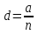
9. Определить площадь поперечного сечения проволоки по формуле:
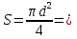
10. Рассчитать удельное сопротивление проводника по формуле:
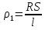
11. Из таблицы выпишите близкое к вашему значение и название сплава. Из которого изготовлена обмотка реостата

12. Найти абсолютную погрешность по формуле:
13. Рассчитать относительную погрешность по формуле:
Результаты всех измерений и вычислений занесите в таблицу.
I, A | U, B | R, Ом | D, м | n | l, м | L, м | d, м | S, мм² | ρ,Ом*м | ρ_{табл,}Ом*м | Δρ | δ ρ

Контрольные вопросы:
- От чего зависит удельное сопротивление проводника?
- Как можно объяснить зависимость удельного сопротивления проводника от рода материала с точки зрения внутреннего строения вещества?
- Почему сплавы имеют значительно большее удельное сопротивление, чем чистые металлы?
- Сколько требуется меди на провод длиной 10 км, сопротивление которого должно быть 10 Ом?

Лабораторная работа №6
Определение ЭДС и внутреннего сопротивления источника тока
Цель работы: | определить ЭДС и внутреннее сопротивление аккумулятора, используя закон Ома для полной цепи.
Оборудование: | аккумулятор, амперметр, вольтметр, реостат, ключ, соединительные провода.
Теория: | Для нахождения ЭДС ξ и внутреннего сопротивления r источника тока измеряют силу тока I и напряжение U на полюсах источника в замкнутой цепи с внешним сопротивлением R. Из закона Ома для полной цепи следует:  ξ=U+Ir  Меняя внешнее сопротивление, записываем это уравнение 3 раза. Так как от внешней цепи ξ и r не зависят, решая системы уравнений, находим ЭДС и внутренне сопротивление аккумулятора.

ХОД РАБОТЫ:
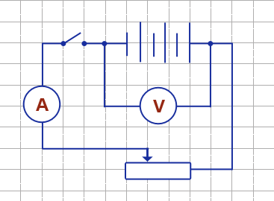
- Соберите электрическую цепь по схеме, представленной на рисунке.
- Установите ползунок реостата на максимальное сопротивление (близко к верхнему зажиму), замкните ключ и измерьте силу тока.
- Передвиньте ползунок реостата и снимите показания приборов (2 раза).
- Составьте системы уравнений и решите их.
- Вычислите значение внутреннего сопротивления источника r.
6. Результаты измерений и вычислений занесите в таблицу.
№ | I, А | U, В | ξ=U+Ir, | ξ , В | r, Ом | ξср, Ом | ∆ξ_{i}, В | ∆ξ, В | δξ, % | rср, Ом | ∆r_{i}, Ом | ∆r, Ом | δr, %
1.
2.
3.
7. Запишите вывод: что вы измеряли и какой получен результат.

Контрольные вопросы:
- Какова роль источника тока в электрической цепи?
- Каков физический смысл ЭДС?
- От чего зависит напряжение на зажимы источника?
- Чему равно напряжение на зажимах источника, если цепь разомкнута?
- Является ли работа, совершаемая источником тока во внутренней части цепи постоянной для данного источника?

Лабораторная работа №7
Исследование зависимости мощности тока от напряжения в лампе накаливания.
Цель работы: на опыте исследовать зависимость мощности, потребляемой лампой накаливания, от напряжения на ее зажимах.
Оборудование: электрическая лампа, источник питания, реостат, амперметр, вольтметр, омметр, ключ, провода, миллиметровая бумага.

Теоретические сведения.
При замыкании электрической цепи на ее участке с сопротивлением R, током I, напряжением на концах U производится работа А:
A= IUt = I²Rt = U²t/R
Величина, равная отношению работы тока ко времени, за которое она совершается, называется мощностью Р: P=A/t.
Следовательно,
P = IU = I²R = U²/R (1)
Анализ выражения (1) убеждает нас в том, что Р — функция двух переменных. Зависимость Р от U можно исследовать экспериментально.
Порядок выполнения работы.
1. Определить цену деления шкалы измерительных приборов.
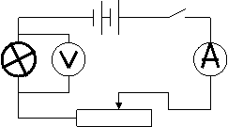
2. Омметром измерить сопротивление нити лампы при комнатной температуре.
3.Составить электрическую цепь по схеме, изображенной на рисунке, соблюдая полярность приборов.

4.После проверки цепи преподавателем ключ замкнуть. С помощью реостата установить наименьшее значение напряжения. Снять показания измерительных приборов.
5.Постепенно перемещая, ползунок реостата, снять 8—10 раз показания амперметра и вольтметра.
6.Для каждого значения напряжения определить мощность P=UI, потребляемую лампой, сопротивление нити накала R_{T}=U/I
7. Результаты измерений и вычислений записать в таблицу.
Номер опыта | Напряжение на зажимах лампы  U, В | Сила тока в лампе  I, А | Мощность, потребляемая лампой  P, Вт | Сопротивление нити накала  R, Ом
1.
2.
3.
4.
5.
6.
7.
8.
9.
10.

8. Построить график зависимости мощности, потребляемой лампой P (Вт), от напряжения на ее зажимах U (В). По оси ординат откладывать мощность в ваттах, на оси абсцисс – напряжение.
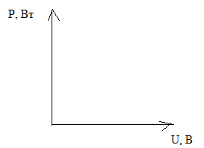
9. Сделать вывод.

Контрольные вопросы.
- Каков физический смысл напряжения на участке электрической цепи?
- Какие способы определения мощности тока вам известны?
- Лампы 200-ваттная и 60-ваттная, рассчитаны на одно напряжение. Сопротивление, какой лампы больше? Во сколько раз?
- Можно ли по яркости свечения электрической лампы судить о количестве теплоты, выделяемой в нити лампы при нагревании электрическим током?
5. Как зависит количество теплоты, выделяемой в нити лампы, от силы тока?
6. Какие превращения энергии происходит в замкнутой электрической цепи?
7. На всех ли участках цепи ток совершает работу?
Лабораторная работа №8
Расчет цепей постоянного тока со смешанным соединением проводников
Цель работы: экспериментально изучить характеристики смешанного соединения проводников.
Оборудование: источник питания, ключ, реостат, амперметр, вольтметр, соединительные провода, три проволочных резистора с различными сопротивлениями
Описание работы.
Во многих электрических цепях используется смешанное соединение проводников, являющееся комбинацией последовательного и параллельного соединений. Простейшее смешанное соединение сопротивления приведено на рисунке 1.
Резисторы R2 и R3 соединены между собой параллельно, поэтому сопротивление между точками 2 и 3
R2.3=(1)
Кроме того, при параллельном соединении суммарная сила тока I1 втекающего в узел 2, равна сумме сил токов, вытекающих из него. I1=I2+I3 (2). Учитывая, что сопротивления R1 и эквивалентное сопротивление R23 соединены последовательно (рис. 1,6), U13=U12+U23 (3), а общее сопротивление цепи между точками 1 и 3 (рис. 1, в) R13=R1+R23=R1+(4)
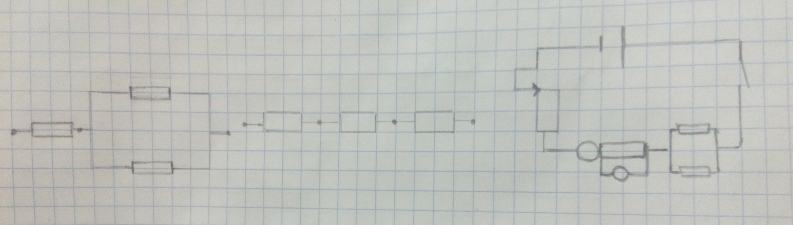
Рисунок 1.
Электрическая цепь для изучения характеристик смешанного соединения проводников состоит из источника питания 1 (рис. 2), к которому через ключ 2 подключены реостат 3, амперметр 4 и смешанное соединение трех проволочных резисторов R1, R2 и R3. Вольтметром 5 измеряют напряжение между различными парами точек цепи. Последующие измерения силы тока и напряжения в электрической цепи позволят проверить соотношения (1) —(4).
Измерение силы тока I, протекающего через резистор R1, и разности потенциалов на нем U12 позволяет определить сопротивление R1 и сравнить его с заданным значением. R1=(5)
Сопротивление R23 можно найти из закона Ома, измерив вольтметром разность потенциалов U23... R23=(6)
Этот результат можно сравнить со значением R23, полученным из формулы (1). Справедливость формулы (3) проверяется дополнительным измерением с помощью вольтметра напряжения U13 (между точками 1 и 3).
Это измерение позволит также оценить сопротивление R13 (между точками 1 и 3). R13 =(7)
Экспериментальные значения сопротивлений, полученных по формулам (5) — (7), должны удовлетворять соотношению (4) для данного смешанного соединения проводников.
Ход работы:
- Соберите электрическую цепь (см. рис. 3).
- При помощи реостата установите в цепи определенную силу тока I1 измеряемую амперметром.
- Запишите класс точности амперметра, указанный на шкале прибора, и предел измерения силы тока.
- Найдите абсолютную погрешность измерения силы тока
- Подключите вольтметр к точкам 1 и 2 (см. рис. 3) и измерьте напряжение U12 между этими точками.
- Запишите класс точности вольтметра указанный на шкале прибора, и предел измерения напряжения.
- Найдите абсолютную погрешность измерения напряжения.
- Рассчитайте R1.
- Подключите вольтметр к точкам 2 и 3 и измерьте напряжение между этими точками.
- Рассчитайте сопротивление R23.
- Подключите вольтметр к точкам 1 и 3 и измерьте напряжение между этими точками.
- Рассчитайте сопротивление R13.
- Проверьте справедливость формул (3) и (4).
- Таблица результатов
Номер опыта | R₁,Ом | R₂,Ом | R₃,Ом | R_{об},Ом | I,A | Uв
1
2
3
4
5

Контрольные вопросы.
- Дайте определение последовательному, параллельному и смешанному соединению резисторов.
- Почему при параллельном соединении проводников общее сопротивление уменьшается, а при параллельном - увеличивается?
- Как сопротивление зависит от температуры?
- Вывести формулу для определения эквивалентного сопротивления последовательного / параллельного соединения резисторов.
- Решите предложенную педагогом задачу.

Лабораторная работа№ 9
Определение индуктивности и емкости в цепи переменного тока.
Цель: вычисление индуктивного сопротивления катушки и ее индуктивности по результатом измерений напряжений на катушке и силы тока в цепи.
Оборудование: источник переменного напряжения; катушка школьного разборного трансформатора; вольтметр и миллиамперметр переменного тока; соединительные провода.

Описание работы.
Всякое изменение тока в катушке вызывает появление в ней ЭДС самоиндукции, препятствующей изменению тока. Величина ЭДС самоиндукции прямо пропорциональна величине индуктивности катушки и скорости изменения тока в ней. Но так как переменный ток непрерывно изменяется, то непрерывно возникающая в катушке ЭДС самоиндукции создает сопротивление переменному току. Она препятствует его возрастанию и, наоборот, поддерживает его при убывании. Таким образом, в катушке индуктивности, включенной в цепь переменного тока, создается сопротивление прохождению тока. Но так как такое сопротивление вызывается в конечном счете индуктивностью катушки, то и называется оно индуктивным сопротивлением.
Индуктивное сопротивление обозначается через Х_{L} и измеряется, как и активное сопротивление, в омах. Индуктивное сопротивление цепи тем больше, чем больше частота тока, питающего цепь, и чем больше индуктивность цепи. Следовательно, индуктивное сопротивление цепи прямо пропорционально частоте тока и индуктивности цепи; определяется оно по формуле:
Х_{L}=ωL , где ω — круговая частота, определяемая произведением 2πν, L — индуктивность цепи в генри (Гн).
Т.е.
Тогда индуктивность катушки можно выразить:
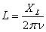
Закон Ома для цепи переменного тока, содержащей индуктивное сопротивление, звучит так: величина тока прямо пропорциональна напряжению и обратно пропорциональна индуктивному сопротивлению цепи, т. е
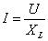, где I и U — действующие значения тока и напряжения, а Х_{L} — индуктивное сопротивление цепи.
Ход работы:
1. Подготовить таблицу для результатов измерений и вычислений:
Напряжение  U, В | Сила тока  I, мА | Индуктивное сопротивление  X_{L}, Ом | Частота  ν, Гц | Индуктивность  L, мГн
2. Собрать электрическую схему согласно рисунка 1 и перечертить её в тетрадь:
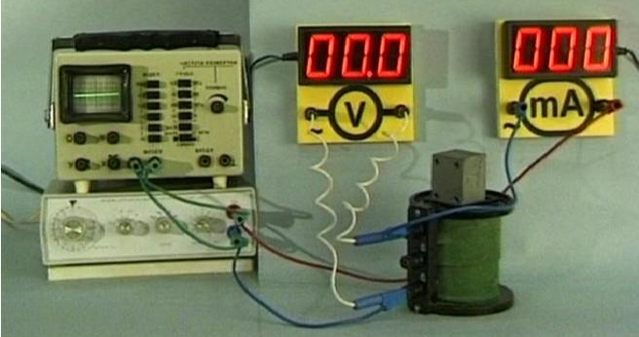
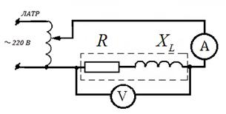

3. Спомощью регулятора напряжения подать на схему напряжение 1,5 В и установить частоту переменного тока 80 Гц. Записать показания миллиамперметра.
4. Увеличивая частоту в 2,3,4 и 5 раз каждый раз записывать показания миллиамперметра в таблицу.
5. Вынуть сердечник из катушки и, не изменяя напряжения и частоты переменного тока, записать показания миллиамперметра в таблицу.
Напряжение  U, В | Сила тока  I, мА | Индуктивное сопротивление  X_{L}, Ом | Частота  ν, Гц | Индуктивность  L, мГн
1,5 | 0,345 |  | 80
1,5 | 0,178 |  | 160
1,5 | 0,121 |  | 240
1,5 | 0,090 |  | 320
1,5 | 0,072 |  | 400
1,5 | 0,284 |  | 400
6. В каждом опыте рассчитать индуктивное сопротивление катушки по формуле:
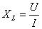
7. Вычислить в каждом опыте индуктивность катушки L, используя формулу:
8. Сравнивая индуктивности катушек, сделайте вывод, от чего и как зависит индуктивность.
9. Ответьте письменно на контрольные вопросы.
Контрольные вопросы.
1. Чем вызвано индуктивное сопротивление у катушки при подключении её в цепь переменного тока?
2. От чего зависит индуктивное сопротивление?
3. Почему уменьшается индуктивное сопротивление при удалении из катушки железного сердечника?
4. Почему на постоянном токе индуктивное сопротивление катушки равно нулю?
5. Чему равно индуктивное сопротивление в цепи переменного тока?
6. Как связаны между собой действующие значения силы тока и напряжения на катушке индуктивности?

Лабораторный практикум №10
Определение показателя преломления стекла.
Цель работы: 1. Наблюдать преломление света в реальных условиях.
2. Научиться использовать законы преломления для расчета показателя преломления.
Оборудование: Стеклянная пластинка, три иглы, транспортир, картон, таблица синусов.
Ход работы:
- Положить развернутую тетрадь на картон. На лист тетради плашмя положить стеклянную пластинку и обвести карандашом ее контуры.
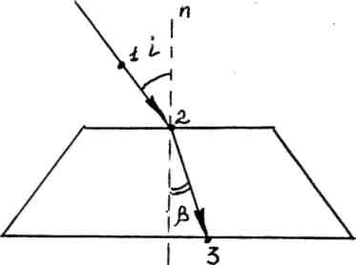
- С одной стороны стеклянной пластинки вколоть две иглы так, чтобы одна из них расположилась на верхней грани пластинки, а вторая произвольно, но так, чтобы прямая, проходящая через эти иглы не совпадала с перпендикуляром к верхней грани.
- Поднять картон на уровень глаз и, глядя через стекло, вколоть третью иглу в нижнюю грань контура стеклянной пластинки так, чтобы она закрыла собой изображение двух первых игл (смотри рисунок).
- Стекло и иглы снять с листа, места проколов обозначить точками 1, 2 и 3. Через точки 1,2 и 3 провести прямые линии до пересечения с контурами стекла. Через точку 2 провести перпендикуляр к границе раздела двух сред: воздух – стекло.
- Измерить угол падения и угол преломления Значения синусов этих углов определить по таблице, округлив до сотых.
- Опыт повторить еще два раз, меняя каждый раз угол падения луча d
Для каждого опыта вычислить показатель преломления по формуле:
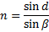
- Определить погрешность измерений методом средней арифметической.
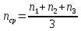
- Определите абсолютную погрешность:
- Определите относительную погрешность:
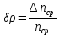
Результаты всех измерений и вычислений занесите в таблицу.
№ | d
…

Контрольные вопросы.
1. Что показывает коэффициент преломления света?
2. В каких случаях свет на границе раздела двух сред не преломляется?
3. Как изменяется длина и частота световой волны при переходе из менее плотной среды в более плотную среду?
4. В чем различие абсолютного и относительного коэффициентов преломления?
5. Как изменяется длина и частота световой волны при переходе из более плотной среды в менее плотную среду?

Лабораторный практикум №11
Определение длины световой волны при помощи дифракционной решетки.
Цель работы: Ознакомление с прозрачной дифракционной решеткой, определение
длин волн спектра источника света (лампы накаливания).
Оборудование: Дифракционная решетка; лампа накаливания; линейная установка для определения длины волны света.
Ход работы:
1. Зажгите электрическую лампочку. Укрепите прибор так, чтобы горизонтальная рейка была на уровне глаз.
2. Установите в рамку дифракционную решетку. Определите период дифракционной решетки d (указана на самой решетке).
3. На расстоянии поместите подвижный экран.
4. Приблизив глаз к дифракционной решетке, направьте прибор на источник света так, чтобы сквозь узкую щель на экране была видна нить накала лампы.
На черном фоне по обе стороны щели будут видны симметричные спектры.
5. Определите по шкале экрана расстояние b до выбранного света, а также до выбранных лучей b в спектре первого (N=1) и второго ряда (N=2) сначала по одну сторону от центрального максимума, затем по другую.
6. Аналогичные измерения проведите для расстояния .
7.Пользуясь формулой, вычислите длину волны λ выбранного света и λ другого выбранного света.
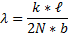
8.Данные занесите в таблицу.
9. Определите средние значения длин волн выбранного света λ и другого выбранного света λ .
10. Сравните полученные данные с табличными

Положение | k | d, м | , м | , м | ι, м | , нм | , нм
Слева |  |  |  |  | 0,2
Справа |  |  |  |  | 0,2
Слева |  |  |  |  | 0,2
Справа |  |  |  |  | 0,2
Слева |  |  |  |  | 0,3
Справа |  |  |  |  | 0,3
Слева |  |  |  |  | 0,3
Справа |  |  |  |  | 0,3
Среднее значение
Контрольные вопросы.
1. Сформулируйте принцип Гюйгенса-Френеля.
2. Какие волны называются когерентными?
3. В чем заключается явление дифракции?
4. При каких условиях наблюдается дифракция?
5. Какова роль линзы в получения дифракционной картины?
6. Условие максимумов для дифракционной решетки.
7. Каков порядок следования цветов в дифракционных спектрах?
8. Чем будут отличаться дифракционные картины, полученные от решеток с различными постоянными, но и одинаковым числом штрихов?
9. Что такое длина волны?
10. Решите предложенную педагогом задачу.

Общие требования безопасности
1.1 К проведению лабораторных работ по физике допускаются учащиеся, прошедшие инструктаж по охране труда, медицинский осмотр и не имеющие противопоказаний по состоянию здоровья.
1.2 Учащиеся должны соблюдать правила поведения, расписание учебных занятий, установленные режимы труда и отдыха.
1.3 При проведении лабораторных работ и лабораторного практикума по физике возможно воздействие на учащихся следующих опасных и вредных производственных факторов:
- поражение электрическим током при работе с электроприборами;
- термические ожоги при нагревании жидкостей и различных физических тел;
- порезы рук при небрежном обращении с лабораторной посудой и приборами из стекла;
- возникновение пожара при неаккуратном обращении с легковоспламеняющимися и горючими жидкостями.
1.4. Кабинет физики должен быть укомплектован медаптечкой с набором необходимых медикаментов и перевязочных средств в соответствии с Приложением 5 Правил для оказания первой помощи при травмах.
1.5. При проведении лабораторных работ по физике соблюдать правила пожарной безопасности, знать места расположения первичных средств пожаротушения. Кабинет физики должен быть оснащен первичными средствами пожаротушения: огнетушителем пенным, огнетушителем углекислотным или порошковым, ящиком с песком и накидкой из огнезащитной ткани.
1.6. О каждом несчастном случае пострадавший или очевидец несчастного случая обязан немедленно сообщить преподавателю. При неисправности оборудования, приспособлений и инструмента прекратить работу и сообщить об этом преподавателю.
1.7. В процессе работы учащиеся должны соблюдать порядок проведения лабораторных работ и лабораторного практикума, правила личной гигиены, содержать в чистоте рабочее место.
1.8. Учащиеся, допустившие невыполнение или нарушение инструкции по охране труда, привлекаются к ответственности и со всеми учащимися проводится внеплановый инструктаж по охране труда.
2. Требования безопасности перед началом работы
2.1. Внимательно изучить содержание и порядок проведения лабораторной работы или лабораторного практикума, а также безопасные приемы его выполнения.
2.2. Подготовить к работе рабочее место, убрать посторонние предметы. Приборы и оборудование разместить таким образом, чтобы исключить их падение и опрокидывание.
2.3. Проверить исправность оборудования, приборов, целостность лабораторной посуды и приборов из стекла.
3. Требования безопасности во время работы
3.1. Точно выполнять все указания преподавателя при проведении лабораторной работы или лабораторного практикума, без его разрешения не выполнять самостоятельно никаких работ.
3.2. При работе со спиртовкой беречь одежду и волосы от воспламенения, не зажигать одну спиртовку от другой, не извлекать из горящей спиртовки горелку с фитилем, не задувать пламя спиртовки ртом, а гасить его, накрывая специальным колпачком.
3.3. При нагревании жидкости в пробирке или колбе использовать специальные держатели (штативы), отверстие пробирки или горлышко колбы не направлять на себя и на своих товарищей.
3.4. Во избежание ожогов, жидкость и другие физические тела нагревать не выше 60-70°С, не брать их незащищенными руками.
3.5. Соблюдать осторожность при обращении с приборами из стекла и лабораторной посудой, не бросать, не ронять и не ударять их.
3.6. Следить за исправностью всех креплений в приборах и приспособлениях, не прикасаться и не наклоняться близко к вращающимся и движущимся частям машин и механизмов.
3.7. При сборке электрической схемы использовать провода с наконечниками, без видимых повреждений изоляции, избегать пересечений проводов, источник тока подключать в последнюю очередь.
3.8. Собранную электрическую схему включать под напряжение только после проверки ее преподавателем или лаборантом.
3.9. Не прикасаться к находящимся под напряжением элементам электрической цепи, к корпусам стационарного электрооборудования, к зажимам конденсаторов, не производить переключений в цепях до отключения источника тока.
3.10. Наличие напряжения в электрической цепи проверять только приборами.
3.11. Не допускать предельных нагрузок измерительных приборов.
3.12.Не оставлять без надзора невыключенные электрические устройства и приборы.
4. Требования безопасности в аварийных ситуациях
4.1. При обнаружении неисправности в работе электрических устройств, находящихся под напряжением, повышенном их нагревании, появлении искрения, запаха горелой изоляции и т.д. немедленно отключить источник электропитания и сообщить об этом преподавателю.
4.2. В случае, если разбилась лабораторная посуда или приборы из стекла, не собирать их осколки незащищенными руками, а использовать для этой цели щетку и совок.
4.3. При разливе легковоспламеняющейся жидкости и ее загорании немедленно сообщить об этом преподавателю и по его указанию покинуть помещение.
4.4. При получении травмы сообщить об этом преподавателю, которому немедленно оказать первую помощь пострадавшему и обшить администрации учреждения, при необходимости отправить пострадавшего в ближайшее лечебное учреждение.
5. Требования безопасности по окончании работы
5.1. Отключить источник тока. Разрядить конденсаторы с помощью изолированного проводника и разобрать электрическую схему.
5.2. Разборку установки для нагревания жидкости производить после ее остывания.
5.3. Привести в порядок рабочее место, сдать учителю (преподавателю) приборы, оборудование, материалы и тщательно вымыть руки с мылом.

ЛИТЕРАТУРА:

Основные источники:
1. Фирсов А.В. Физика для профессий и специальностей технического и естественнонаучного профилей. –М. : Издательский центр «Академия», 2017 г.

2. Дмитриева В.Ф. Физика для профессий и специальностей технического профиля. Сборник задач: учеб. пособие / В.Ф. Дмитриева. - 4-е изд.,стер. - М.: ИЦ Академия, 2019. - 256 с. - (Профессиональное образование).

Дополнительные источники:
1. Дмитриева В.Ф. Физика для профессий и специальностей технического профиля. –М. : Издательский центр «Академия», 2020

